教育支援ファイルやはば
保護者の皆様へ
～教育支援ファイルって？～
子どもたちの「成長記録」の情報を、関係する方がたに知ってもらうためのものです。
また、成長していく子どもの姿をまとめていくことで課題が整理されて、困った時にもすぐに対応できます。
関係する方に同じ説明を何度もしないで、スムーズに支援してもらうため、そして、伝え忘れをしないためのものでもあります。
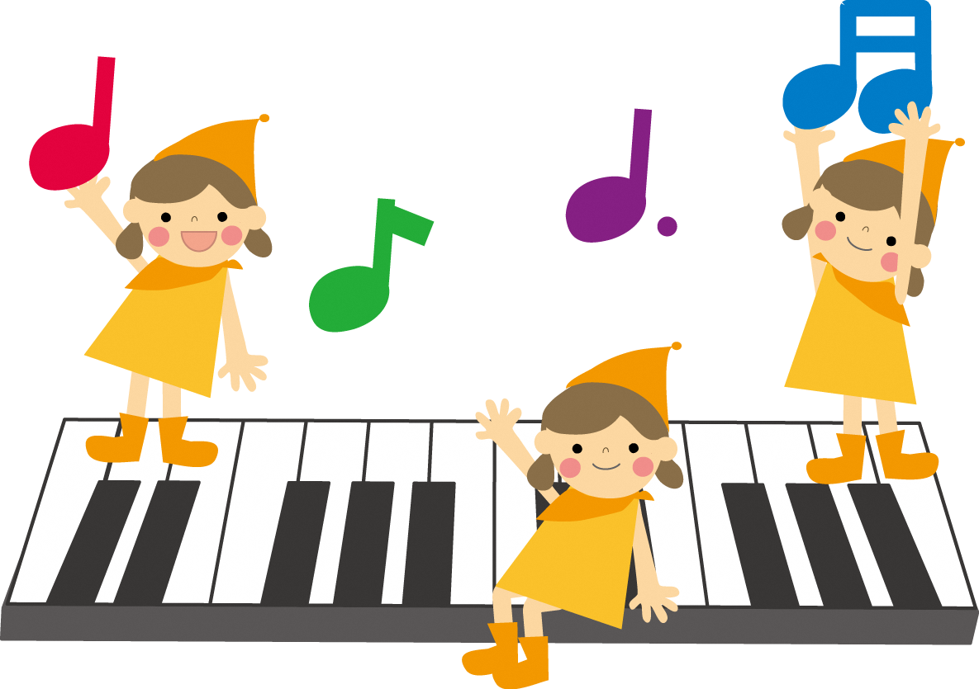
関係機関の方へ
～こんなときに使いましょう～関係する支援機関や園・学校、
病院などさまざまな支援者（知っ
てほしい方）へ、子どもの特性や
接し方、成長の記録などの情報を
知ってもらいたい時に提示して
くださいね。
～書き方・作り方について～
＜書く人＞ 基本的には保護者の方が記入します。必要な箇所は関係する方にも記入してもらってください。
＜書くこと＞ 「子育ての記録」でもありますので、「こんなことがあった」など、家庭生活の中で気づいたことや思い出に残ったことを記入したり、関係する方に「こんなことを知ってもらいたい」と思うことなどを記入しましょう。
＜作り方＞ 全部のページを記入する必要はありません。必要な部分だけを記入してください。バインダーになっておりますので、適宜用紙を追加したり（追加の用紙が欲しい時は下記お問い合わせ先までどうぞ）、関係する方からもらった用紙なども綴じておきましょう。
＜保管＞ 保護者の方の保管になります。管理には十分注意しましょう。
～保護者の方と一緒に支援～
保護者から提示していただいたり、必要時は各機関で記入し、継続した支援のために役立ててください。その際、情報の管理には十分注意してください。

〈お問い合わせ先〉
〒028-3692 矢巾町大字南矢幅13-123
矢巾町教育委員会事務局 学校教育課
TEL：019-611-2643
● このサポートファイルは文部科学省委託 平成23年度特別支援教育総合推進事業にて作成したものです。
● にじいろ手帳（自閉症サポートセンター「いっぽ」発行）などを参考にして作成しました。
● 奥州市では「ぱれっと」として活用されています。

教育支援ファイルやはば
目次
１ 個人情報
(１) プロフィール １

(２) プロフィール ２
(３) 手帳・手当て・診断名等
(４) 妊娠中・出生時・疾病等
(５) 発達経過

２ 乳幼児期
(１) 子どもの様子・家庭での状況
(２) 幼児教室 活動状況 ※幼児教室が記入
(３) 園での状況 ※幼稚園・保育園が記入

３ 小学校
(１) 家庭での状況 (２) 学校での状況 ※学校が記入

４ 中学校
(１) 家庭での状況 (２) 学校での状況 ※学校が記入

５ 高等学校
- 家庭での状況
- 高等学校 学年ごと「個別支援計画」 ※学校が記入

６ 特別支援学校
(１) 家庭での状況
(２) 学校 学年ごと「個別の教育支援計画」 ※学校が記入

７ 事業所等
(１) 利用者プロフィール
(２) 個別支援計画 ※事業所が記入

８ 働く
(１) 情報提供シート
(２) 就労支援のためのチェックリスト

９ 相談・検査・治療等
相談・検査・治療等支援の経過

10 関わっている人たち一覧
保健、療育、福祉、施設、教育、医療等

１ 個人情報
(１) プロフィール １
(２) プロフィール ２
(３) 手帳・手当て・診断名等
(４) 妊娠中・出生時・疾病等
(５) 発達経過

１．個人情報 (１)プロフィール １
記入年月日 令和 年 月 日
ふりがな | 愛称 | 性別  男 / 女 | 第 子
名前 | 愛称 | 性別  男 / 女 | 第 子
生年月日  昭和・平成 年 月 日  ( 歳 か月 ) | 住所  矢巾町

＜家族構成（同居含む）＞
氏 名 | 性別 | 続柄 | 生 年 月 日 | 勤 務 先 ・ 学 年 | 健康状態（既往歴）
 |  | 父 |  |  | 良・否（ ）
 |  | 母 |  |  | 良・否（ ）
 |  |  |  |  | 良・否（ ）
 |  |  |  |  | 良・否（ ）
 |  |  |  |  | 良・否（ ）
 |  |  |  |  | 良・否（ ）
 |  |  |  |  | 良・否（ ）

＜緊急時の連絡先＞
 | 連 絡 者 氏 名 | 連 絡 先 | 続 柄
① |  | 自宅・携帯・職場  － －
② |  | 自宅・携帯・職場  － －

＜緊急時に連絡する医療機関＞
 | 病 名 | 医療機関名 | 診 療 科 | 電 話 番 号
① |  |  |  | － －
②
③
１．個人情報 （２）プロフィール ２

＜就園、就学等＞
項目 |  | 園名・学校・施設名 | 年齢 | 備考：特別支援学級等
幼児期 |  |  | 歳 ～ 歳
 |  |  | 歳 ～ 歳
小学校 |  |  | 歳 ～ 歳
 |  |  | 歳 ～ 歳
中学校 |  |  | 歳 ～ 歳
 |  |  | 歳 ～ 歳
高等学校 |  |  | 歳 ～ 歳
 |  |  | 歳 ～ 歳
短期大学 |  |  | 歳 ～ 歳
大学 |  |  | 歳 ～ 歳
こどもの広場 |  |  | 歳 ～ 歳
発達相談 |  |  | 歳 ～ 歳
幼児教室 |  |  | 歳 ～ 歳
ことばの相談 |  |  | 歳 ～ 歳
ことばの教室 |  |  | 歳 ～ 歳
福祉サービス |  |  | 歳 ～ 歳
福祉サービス |  |  | 歳 ～ 歳
福祉サービス |  |  | 歳 ～ 歳
福祉サービス |  |  | 歳 ～ 歳
就労事業所 |  |  | 歳 ～ 歳
就労事業所 |  |  | 歳 ～ 歳
就労事業所 |  |  | 歳 ～ 歳
＊福祉サービス：児童発達支援事業、放課後等デイサービス事業、その他
１．個人情報 （３）手帳・手当て・診断名等
初回記入年月日 令和 年 月 日
＜手帳・手当て＞
項目 | 等級等 | 取得月日 | 等級等 | 変更月日 | 等級等 | 変更月日
特別児童扶養手当 | 級 | S．H．R  年 月 日 | 級 | S．H．R  年 月 日 | 級 | S．H．R  年 月 日
障害児福祉手当 |  | S．H．R  年 月 日 |  | S．H．R  年 月 日 |  | S．H．R  年 月 日
特別障害者手当 |  | S．H．R  年 月 日 |  | S．H．R  年 月 日 |  | S．H．R  年 月 日
在宅重度障害者  家族介護慰労手当 |  | S．H．R  年 月 日 |  | S．H．R  年 月 日 |  | S．H．R  年 月 日
身体障害者手帳 | 種  級 | S．H．R  年 月 日 | 種  級 | S．H．R  年 月 日 | 種  級 | S．H．R  年 月 日
療育手帳 |  | S．H．R  年 月 日 |  | S．H．R  年 月 日 |  | S．H．R  年 月 日
精神障害者  保健福祉手帳 |  | S．H．R  年 月 日 |  | S．H．R  年 月 日 |  | S．H．R  年 月 日
補装具給付 |  | S．H．R  年 月 日 |  | S．H．R  年 月 日 |  | S．H．R  年 月 日
日常生活用具給付 |  | S．H．R  年 月 日 |  | S．H．R  年 月 日 |  | S．H．R  年 月 日
 |  | S．H．R  年 月 日 |  | S．H．R  年 月 日 |  | S．H．R  年 月 日
 |  | S．H．R  年 月 日 |  | S．H．R  年 月 日 |  | S．H．R  年 月 日
＊特別児童扶養手当：１級・２級
＊療育手帳 ：Ａ・Ｂ・軽度・中等度・重度・最重度等

＜診断名＞＊変更時も記載
診断名 | 診断月日 | 変更した診断名 | 変更時の状況・目的等
H．R 年 月 日
（ 歳）
H．R 年 月 日
（ 歳）
H．R 年 月 日
（ 歳）
１．個人情報 （４）妊娠中・出生時・疾病等
＜妊娠中の状況＞
健康 | 有所見  妊娠高血圧症候群（高血圧・尿蛋白・浮腫）・貧血・出血・ひどいつわり  切迫流産・切迫早産・心身の不調・疾病（ ）  胎児の体重増加不良・羊水過多・その他（ ）
＜出生時の状況＞ 出産医療機関名
在胎週数  （ ）週 | 出生時体重  ｇ |  | 身長  cm |  | 胸囲  cm | 頭囲  cm
分娩時の状況  正常・帝王切開・吸引・その他 |  |  | 分娩時の問題  出血多量・へその緒が絡まっていた  双子以上・逆子・その他
仮死産  なし・ 有 （１分 点・ ５分 点）  ＊アプガールスコア |  |  | 酸素吸入  無  有（ 日） |  | 人工呼吸器  無  有（ 日） | 保育器収容  無  有（ 日）
黄疸  無 ・ 有：普通・強（服薬・光線 日） |  |  |  | 経管栄養  無 ・ 有：（ 日目～ 日目 ）
出生直後の本人の状態 |  | ・健康  ・出生体重が少なかった（低体重児、極低体重児、超低体重児）  ・疾病があった（ ）
・哺乳力が弱かった ・ミルクをよく吐いた ・体重増加不良
・その他（ ）
＊低体重児：2,500g未満 極低体重児：1,500g未満 超低体重児：1,000g未満
＜疾病等＞ ＊疾病や経過をみているものを記載
医療機関からの診断名 | 入院期間 | 服薬状況 | 手術月日 | 医療機関名
＊染色体異常、先天代謝異常、心疾患、脳性マヒ、後遺障害等記載
１．個人情報 （５）発達経過
＜健診等状況＞
健 診 | 健 診 結 果 | 備 考
１か月児健診 | 所見なし・ あり （ ）
４か月児健診 | 所見なし・ あり （ ）
６か月児健診 | 所見なし・ あり （ ）
９か月児健診 | 所見なし・ あり （ ）
１歳児健診 | 所見なし・ あり （ ）
１歳6か月児健診 | 所見なし・ あり （ ）
３歳児健診 | 所見なし・ あり （ ）
就学時健診 | 所見なし・ あり （ ）
＊所見ありの例：疾病・運動発達・言葉・その他
＜主な発達過程＞
①運動発達
首がすわる | （ ）歳（ ）か月 | 一人で立つ | （ ）歳（ ）か月
寝返りをする | （ ）歳（ ）か月 | 一人で歩く | （ ）歳（ ）か月
お座りをする | （ ）歳（ ）か月 | 一人で走る | （ ）歳（ ）か月
ハイハイをする | （ ）歳（ ）か月 | ボタンをはめることができる | （ ）歳（ ）か月
②言語発達
「あ～う～」などお喋りをするように声を出す（喃語） | （ ）歳（ ）か月
マンマ、パパなどの意味のある言葉を話す（単語） | （ ）歳（ ）か月
「わんわん来た」などの二つ続けて話す（二語分） | （ ）歳（ ）か月

③社会発達
あやすと笑う | （ ）歳（ ）か月 | 簡単な指示の理解ができる | （ ）歳（ ）か月
人見知りをする | （ ）歳（ ）か月 | ごっこ遊びをする | （ ）歳（ ）か月
指差しをする | （ ）歳（ ）か月 | ○をまねて書く | （ ）歳（ ）か月
バイバイと手を振る | （ ）歳（ ）か月 | おむつがはずれる | （ ）歳（ ）か月

④その他の発達 ＊ある時に記入
「ママ」などの一旦でていた言葉がなくなった |  | （ ）歳（ ）か月頃から | 現在の有無
言葉以外で一旦できるようになったことができなくなった |  | （ ）歳（ ）か月頃から | 有 ・ 無
その他特記事項 | 落ち着きがない | （ ）歳（ ）か月頃から | 有 ・ 無
その他特記事項 | ひどい偏食があるなど食事についてこだわりがある | （ ）歳（ ）か月頃から | 有 ・ 無
その他特記事項 | 目と目が合わない | （ ）歳（ ）か月頃から | 有 ・ 無
その他特記事項 | 会話でのやりとりができない | （ ）歳（ ）か月頃から | 有 ・ 無
その他特記事項 | こだわりがある（内容： ） | （ ）歳（ ）か月頃から | 有 ・ 無
その他特記事項 |  | （ ）歳（ ）か月頃から | 有 ・ 無

２ 乳幼児期
(１) 子どもの様子・家庭での状況
(２) 幼児教室 活動状況
(３) 園での状況

